



**Pass eqreb biex in‑naħla Maltija tiġi ddikjarata l‑insett nazzjonali ta’ Malta**

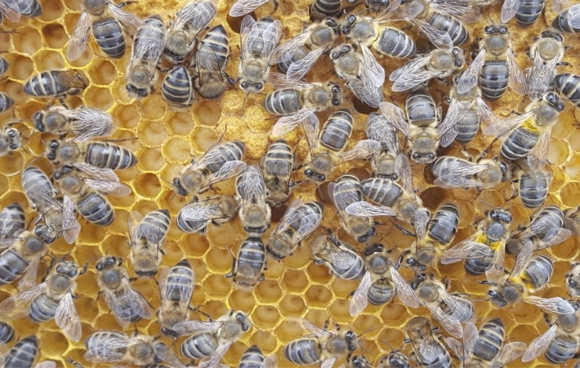Minn Antonia Micallef

Malta għandha diversi speċi nazzjonali: bħall‑merill, widnet il‑baħar u l‑għargħar li huma l‑għasfur, il‑pjanta u s‑siġra nazzjonali. Fi ftit taż‑żmien ieħor mistenni jkollna wkoll l‑insett nazzjonali. B’emendi fil‑liġi li jinsabu għall‑konsultazzjoni pubblika, il‑Ministeru għall‑Ambjent qed jipproponi li n‑naħla Maltija tiġi ddikjarata bħala l‑insett nazzjonali.

In‑naħla Maltija għandha lewn sewdieni u hija endemika għall‑gżejjer Maltin, jiġifieri ma ssibha mkien aktar fid‑dinja ħlief hawnhekk.

Studji xjentifiċi wrew li n‑naħla Maltija hija ħafna aktar b’saħħitha minn naħal ieħor fosthom biex tilqa’ għal predaturi, bħal bagħal taż‑żunżan. Hija b’saħħitha wkoll għax taddatta aktar għas‑sħana kiefra tas‑sajf u għax tiflaħ aktar għal ċertu mard minn naħal ieħor.

Kienet il‑Fondazzjoni għall‑Konservazzjoni tan‑Naħla Maltija li ressqet talba uffiċjali lill‑Awtorità għall‑Ambjent u r‑Riżorsi, l‑ERA, biex in‑naħla Maltija tiżdied mal‑lista ta’ speċi nazzjonali. L‑amministratur tal‑fondazzjoni, Dylan Farrugia, qal li t‑talba ssegwi studju legali li ħares lejn kif in‑naħla Maltija tista’ titħares b’mod sħiħ.

“In‑naħla Maltija għandha rabta intima b’għeruq fondi mal‑gżejjer Maltin kulturalment, hija parti mill‑patrimonju naturali tal‑gżejjer Maltin ukoll, jiġifieri aħna bħala Maltin għandna d‑dritt u l‑unur ukoll biex nikkonservawha u nafu li ċ‑ċavetta tas‑sostenibbilità dejjiema fl‑agrikoltura qiegħda fin‑naħla Maltija.” - Dylan Farrugia

Id‑Direttur għall‑Ambjent u r‑Riżorsi fl‑ERA, Darrin Stevens, qal li n‑naħla Maltija ilha protetta mill‑2003 u bl‑emendi li qed ikunu proposti għal‑liġi, se jkompli jissaħħaħ il‑ħarsien tagħha għax se tiġi simbolu tal‑pajjiż.

“In‑naħla hija meqjusa bħala flagship species, jiġifieri l‑ispeċi li kulħadd jaf x’inhi l‑importanza tagħha, allura tista’ tintuża biex tbigħ l‑importanza ta’ dawn id‑dakkara kemm għall‑ikel kif ukoll għall‑bijodiversità. In‑naħla Maltija hija importanti għal ħafna aspetti, ħafna nies jaħsbu li huwa għall‑għasel jew il‑bees wax imma fil‑verità hija importanti wkoll għal ħafna siġar tal‑frott u anke ħaxix u ovvjament għall‑fjuri u l-pjanti slavaġġ li għandna.” - Darrin Stevens

Żied li l‑emendi fil‑liġi li se jwasslu biex in‑naħla Maltija tiġi ddikjarata l‑insett nazzjonali, ħadu ħsieb it‑tħassib ta’ dawk li jrabbu n‑naħal, għax qed ikun propost li kull min ikollu permess mid‑Dipartiment tal‑Agrikoltura biex irabbi n‑naħal, se jkollu b’mod awtomatiku l‑permess tal‑ERA.

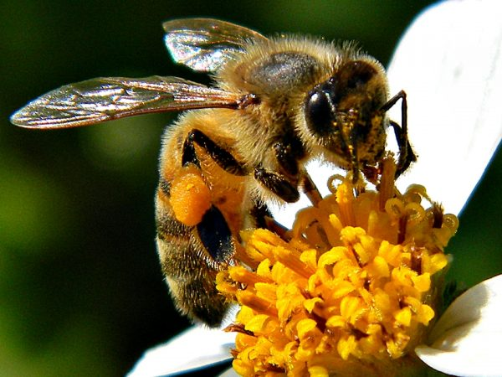Studji qed jindikaw li l‑ġenetika tas‑sottospeċi tan‑naħla Maltija tinsab mhedda għax qed titħallat mal‑ġenetika ta’ naħal ieħor, u effett ta’ hekk jista’ jwassal biex biż‑żmien tintilef l‑identità tan‑naħla Maltija. Mistoqsi dwar dan, Stevens qal li għaddejjin diversi proġetti biex isaħħu l‑ġenetika tan‑naħla Maltija mingħajr ma jtellfu l‑produzzjoni tal‑għasel li ssir permezz ta’ naħal mhux Malti. Qal li l‑emendi fil‑liġi se jkunu ta’ stimolu biex ikun hemm aktar inċentivi li jipproteġu lin‑naħla endemika Maltija.

Il‑konsultazzjoni pubblika biex in‑naħla Maltija tiġi ddikjarata bħala l‑insett nazzjonali bdiet b’attività għal tfal minn skejjel primarji fil‑Buskett. Il‑fehmiet tal‑pubbliku se jintlaqgħu sad‑19 ta’ Marzu 2024.

**Mistoqsijiet**

1. Minn fejn taħseb li ttieħed dan l-artiklu? Semmi 2 karatteristiċi li jikkonfermaw ir-risposta tiegħek.

i.

ii.

2. X’inhi l-aħbar prinċipali li qed iwassal dan l-artiklu?

3. Xi speċi nazzjonali għandna hawn Malta?

4. X’benefiċċju jagħti t-titlu ta’ speċi nazzjonali lil dik l-ispeċi partikolari?

5. Xi jfisser li n-naħla Maltija hija speċi endemika?

6. Agħti **żewġ** vantaġġi li għandha n-naħla Maltija fuq l-ispeċi ta’ naħal ieħor li nsibu fil-ġżejjer Maltin.

i.

ii.

7. Min ħa l-inizjattiva biex in-naħla Maltija tkun iddikjarata speċi nazzjonali?

8. Spjega fi kliemek din id-dikjarazzjoni: “Iċ-ċavetta tas-sostenibbiltà dejjiema fl-agrikoltura qiegħda fin-naħla Maltija.”

9. Skont Darren Stevens, x’inhu l-effett fuq speċi ta’ dakkara oħra l-fatt li n-naħla Maltija tkun meqjusa bħala insett nazzjonali?

10. X’inkwiet tan-naħħala qed ikun indirizzat permezz ta’ dan it-tibdil fil-liġi? Kieku ma sar xejn dwar din il-problema, kif kienu se jkunu affettwati dawk li jrabbu n-naħal f’Malta?

11. Spjega kif ir-razez ta’ naħal mhux endemiċi qed jheddu l-eżistenza tas-sottospeċi endemika Maltija?

12. Taqbel li l-ispeċi endemiċi Maltin għandhom ikunu mħarsa u kkonservati? Għaliex?

13. X’kelma **bil-Malti** seta’ uża Darrin Stevens minflok **bees wax**?

14. Għalfejn taħseb li huwa importanti li jkun hawn għaqdiet bħall-Fondazzjoni għall‑Konservazzjoni tan‑Naħla Maltija, u x’kontribut jistgħu jagħtu għall-ħarsien u l-konservazzjoni tal-ambjent naturali Malti?

15. X’taħseb li jista’ jsir aktar biex titqajjem kuxjenza akbar favur il-ħarsien tan-naħal? Spjega tal-anqas **tliet** suġġerimenti jew proposti.